Jueves
03
de febrero

Tercero de Primaria
Ciencias Naturales

“Impacto de los residuos en la naturaleza”

Aprendizaje esperado: Explica la importancia de cuidar la naturaleza, con base en el mantenimiento de la vida.
Énfasis: Identificar cómo la generación de residuos y su disposición final afectan a la naturaleza en general y a los seres vivos en particular.

¿Qué vamos a aprender?

Aprenderemos la importancia de cuidar la naturaleza.

Vamos a ver como la generación de residuos afectan a la naturaleza en general y a los seres vivos.

Seguiremos hablando de las necesidades básicas y cómo al satisfacerlas, impactamos de diferente manera a la naturaleza.

La semana pasada aprendimos sobre las necesidades básicas, ¿Recuerdas cuáles son?

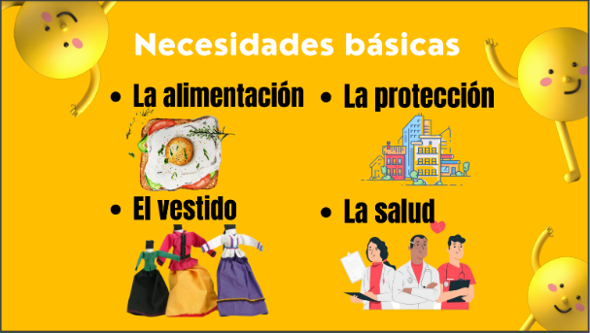

Los productos y elementos que tomamos de la naturaleza los llamamos recursos naturales.

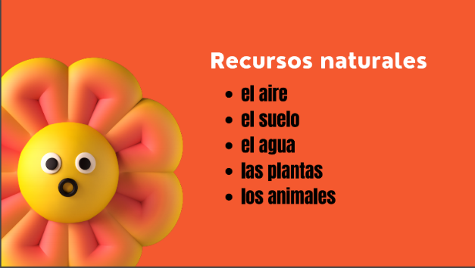

En esta sesión vamos a relacionar lo que aprendimos con un recurso natural que está muy ligado a la satisfacción de esas necesidades, pero que aún no aprendemos a usarlo por eso nos está generando muchos problemas.

¿Qué vamos a hacer?

Observa estas tres imágenes, ¿Puedes decirme en qué se parecen?

Comida empaquetada.

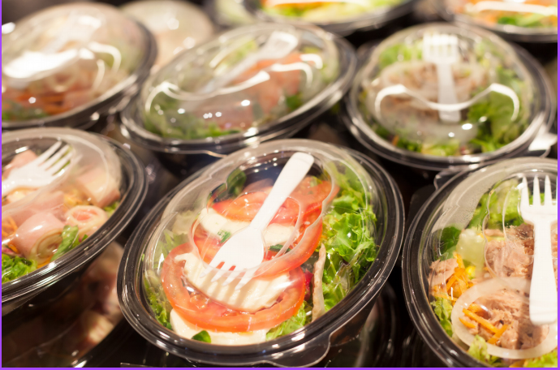

Ropa embolsada.

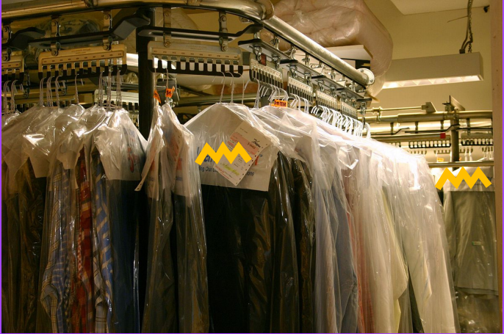

Muebles envueltos en plástico.
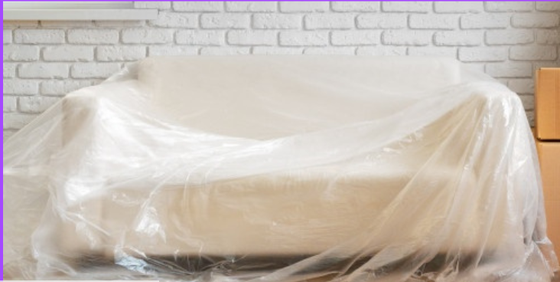

Son productos que nos permiten satisfacer necesidades, pero me llama la atención que todos están empaquetados en plástico y bueno, eso es lo normal, el plástico nos sirve para empaquetar, transportar y proteger.

Para saber por qué debemos conocer más del plástico y cómo impacta en la naturaleza, te voy a platicar sobre este material.

En un inicio, el plástico era un material de origen natural, por ejemplo, los olmecas lo utilizaban desde hace 3500 años al extraerlo de la savia de los árboles de hule o caucho.

Desde los años 1800 y 1900, comenzaron a utilizarse plásticos de origen no natural como la baquelita, pero a partir del siglo XX, la mayoría de los plásticos se derivan de combustibles fósiles como el petróleo (sí, el mismo que utilizamos para producir la gasolina).

Los plásticos son tan importantes porque están formados por compuestos químicos que a su vez forman cadenas muy largas, que generan materiales muy flexibles, es decir, que se pueden doblar fácilmente.

Esta estructura permite que los plásticos se moldeen y se adapten a diferentes formas y usos fácilmente con calor y presión.

Otra característica es que los plásticos tienen alta rigidez, dureza y altísima resistencia, por eso son materiales importantes en sectores como la sanidad, la alimentación o el transporte.

Dependiendo del origen, los plásticos tienen una clasificación.

¡Es muy interesante conocer por qué el plástico es tan utilizado actualmente!

Si bien los plásticos tienen muchas ventajas, esto mismo ha provocado un problema muy fuerte. Como pudimos ver los plásticos son materiales creados por los seres humanos, que pueden durar años, muchos años, muchísimos años.

El plástico lo utilizamos de muchas formas, veamos todas las formas de plástico que conocemos.

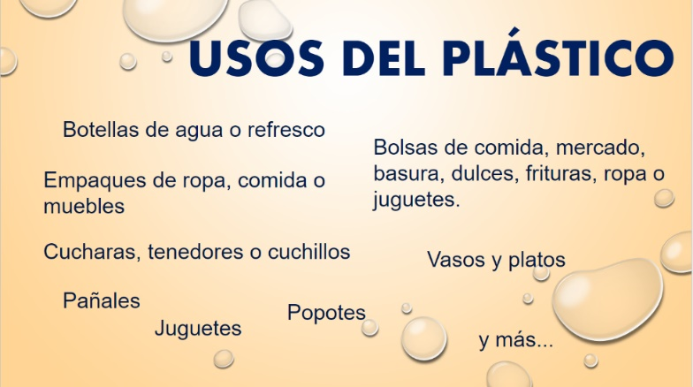

El problema surge porque el plástico es un material muy durable.

Vamos a hacer una línea del tiempo con un niño a los 8, a los 20, a los 40 a los 60 y a los 80 años y 100 años de edad y aquí tengo una tabla con el tiempo que tardan en desintegrarse diferentes productos de plástico.

- Vaso de plástico: 65 a 75 años.
- Una bolsa de plástico, tenis: 150 años.
- Botella de plástico, popotes, pañal: 500 años.

Ubiquemos en la línea del tiempo, el momento en el que se desintegrará completamente cada producto.

Vaso.
A los 80 años Un vaso que utiliza un niño de 8 años se desintegra cuando es adulto mayor.

Bolsa.
Más allá de los 100 años, el niño ya no estará en el planeta, pero la bolsa sí, posiblemente si tuviera nietos tendrían unos 90 años.

La botella de plástico y el popote infinito.

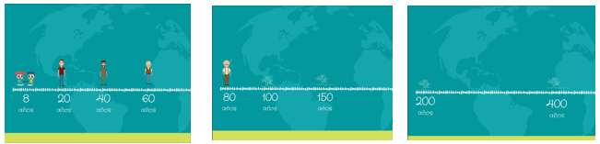

Y si el plástico no se deshace, ¿A dónde van todas las bolsas, vasos, cucharas y popotes?

Si decides tirarlos al bote de basura, pueden ser enviados a un tiradero al aire libre, en donde van a pasar mucho tiempo, en algunos casos los van a enterrar, pero como sabemos no se van a desintegrar.

Desafortunadamente, el gran problema es que la mayoría de los plásticos se quedan en los ríos o terminan en el mar, afectando a todas las formas de vida que habitan en él.

El plástico nos ha ayudado a tener una vida más cómoda, pero debemos aprender a utilizarlo menos y a desecharlo adecuadamente, porque puede ser reutilizado y aprovechado sin necesidad de producir más o que termine en ríos o mares.

Vamos a ver un video del 7’05” a 8’55, el cual nos permite entender un poco más acerca de este problema, pero por favor no te espantes, mejor pon mucha atención porque también nos presenta una solución.

- “Hagamos que suceda: Abuso de plástico””
https://www.youtube.com/watch?v=C6qKaT87poA

En el mundo existe todo un grupo de personas, que ya llevan muchos años buscando maneras para resolver esta problemática.

¿Recuerdas que solución propone el video que vimos?

Se menciona una letra la R quiere decir, Reducir, Reusar y Reciclar.

La estrategia de las tres R´s es una medida que nos ayuda a manejar los desechos que producimos para satisfacer nuestras necesidades.

El reto de hoy:

No es solo de prohibir el uso de plástico, ahora que sabemos por qué es tan útil, de dónde viene y cómo afecta su uso desmedido, puedo tomar decisiones. Todos los días utiliza las tres R´s en todo lo que realices, recuérdalas en todo momento.

¡Buen trabajo!

Gracias por tu esfuerzo.

Para saber más:
Lectura

https://www.conaliteg.sep.gob.mx/primaria.html

